**Kurtki softshell z nadrukiem**

**Jesteś właścicielem firmy i szukasz dobrych jakościowo ubrań pracowniczych? Odwiedź sklep Gratisownia i zamów ciepłe <strong>kurtki softshell z nadrukiem</strong> dla swoich współpracowników. Przeczytaj nasz wpis i dowiedz się więcej.**

**Kurtki softshell z nadrukiem - stylowe gadżety reklamowe**

Jesień i zima tuż tuż. Za oknami coraz niższe temperatury. Jeśli prowadzisz swoje przedsiębiorstwo, a Twoi pracownicy w trakcie swojej pracy muszą przebywać na zewnątrz, zainwestuj w ciepłą i profesjonalną odzież pracowniczą. **Kurtki softshell z nadrukiem** w postaci logo Twojej firmy sprawdzą się nie tylko, jako dobrej jakości ubranie dla pracowników, ale również będą stanowić elegancki i skuteczny gadżet reklamowy.

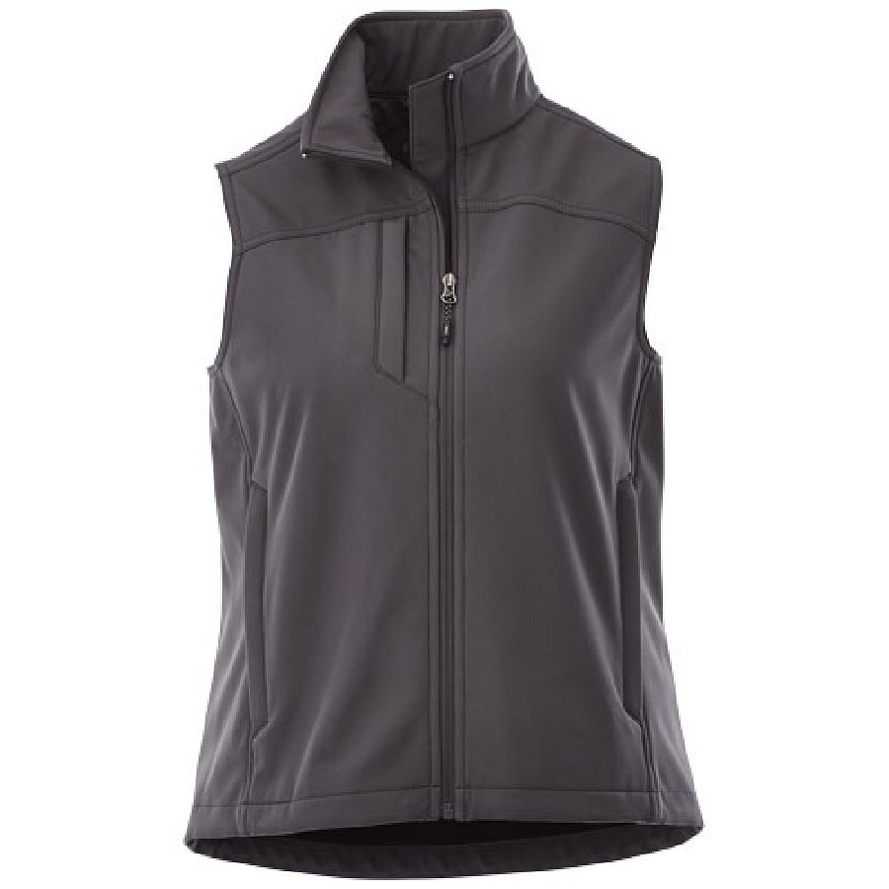

**Zalety kurtek softshell z nadrukiem**

*Kurtki softshell z nadrukiem* posiadają mnóstwo zalet. Do najważniejszych zaliczamy wysoką jakość wykonania. Do produkcji odzieży wykorzystano dobrej jakości materiały, dzięki czemu są ona przyjemne w dotyku i dobrze układają się na ciele. Dodatkowo, zapewniają ciepło, przez co zapewniamy również komfortowe warunki pracy dla pracowników. Profesjonalny nadruk sprawia, że klienci zwiększają swoją świadomość dotycząca firmy i jej usług.

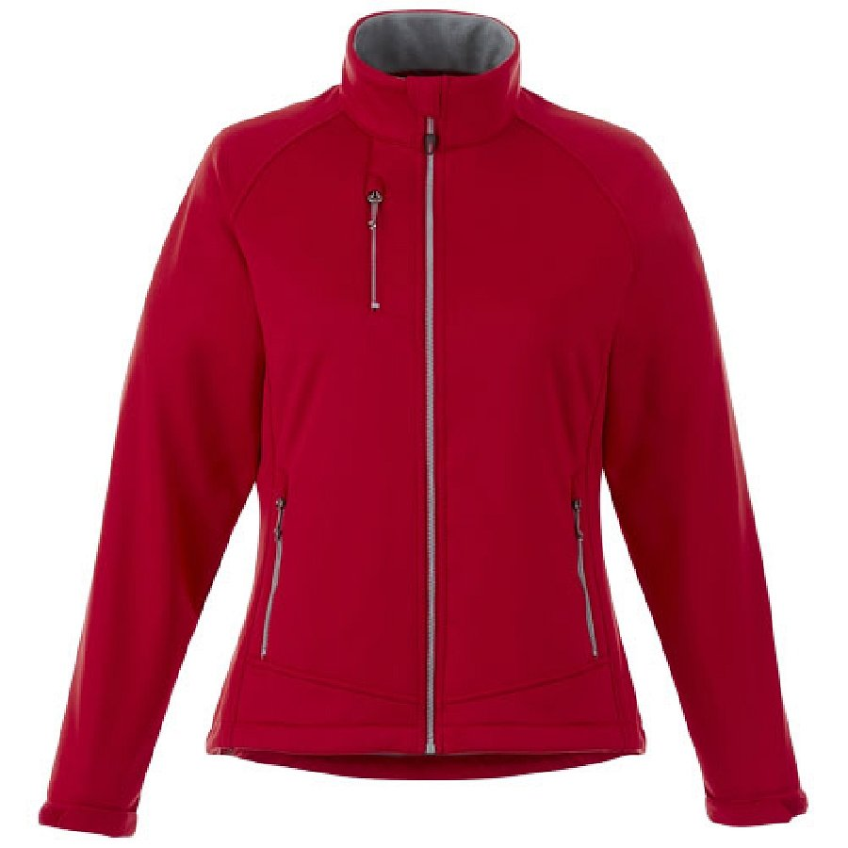

**Sprawdź szeroka ofertę sklepu Gratisownia**

[Kurtki softshell z nadrukiem](https://gratisownia.pl/softshelle-reklamowe) stanowią tylko niewielką część bardzo szerokiego asortymentu sklepu Gratisownia. W sklepie internetowym możesz zamówić również tradycyjne materiały promocyjne, jak długopisy, notesy, smycze reklamowe oraz wiele innych. Zapraszamy!